

DOKUMENTÁCIÓ

UJSÁGHY ZSÓFIA LILLA
ZIBRINYI JULIANNA MÁRIA
HORNICZ TAMÁS CSABA

Informatika és távközlés
Szoftverfejlesztő és -tesztelő
5 0613 12 03

Dombóvár, 2026.04.30.

Tartalomjegyzék
Tartalomjegyzék
Bevezetés 3
A projektről 3
A projekt célja 3
Jövőbeli tervek 3
Használt technológiák 3
Frontend 3
Backend 4
Adatbázis 5
Elvégzett tesztek 6
Frontend tesztekre példakép: 7
Backend tesztekre példakép: 7
Program működésének részletes leírása 8
Bejelentkezett mezei felhasználó: 8
Bejelentkezett dolgozó felhasználó: 8
Bejelentkezett admin felhasználó: 9
Fejlesztői dokumentáció 9
Csapatmunka 9
Csapattagok: 9
Alkalmazások, amelyek segítették a csapatmunkát: 10

Bevezetés

A projektről
A projekt az egyetemre jelentkezők és a felvételi irodán dolgozók életét szeretné könnyebbé tenni. Az oldal fő eleme az időpontfoglalás lehetősége. A felhasználó/diák tud meglévő időpontra/konzultációra foglalni, ahol választ kaphat a kérdéseire. A konzultációk lehetnek csoportosak, egyéniek, illetve az is külön van kezelve, hogy online vagy személyesen kell megjelenni. Emellett pluszként az oldalon rá lehet keresni az országban működő egyetemekre, ahol alapvető információkat olvashatnak el róluk.

A projekt célja
A projekt ötlete csapatunk két tagjának, édesanyukájától származik. Ők a Semmelweis felvételi irodán dolgoznak, ahol a felvételi időszakban rendszeresen elszabadul a káosz. Többször volt rá példa, hogy az egyetemre jelentkezők késő este vagy akár még hétvégén is telefonáltak kérdéseket feltéve. Ezért találtuk ki a Universitast, ami abban nyújt segítséget, hogy a jövőbeni egyetemre jelentkező diákok segítséget és választ kapjanak a kérdéseikre, anélkül, hogy ez túlterhelné a felvételi irodán dolgozókat.

Jövőbeli tervek
Szeretnénk készíteni az oldalhoz egy felhasználói profil oldalt is, mivel az már szinte minden oldalnak van, ahol regisztráció szükséges az oldal használatához. Itt lehetne a felhasználói adatokat szerkeszteni, módosítani.
Szeretnénk megcsinálni emellett a jelszó emlékeztetőt és a visszaigazoló e-maileket is a regisztrációhoz és a foglaláshoz.

Használt technológiák

Frontend
A frontend elkészítéséhez az Angular keretrendszert használtuk, mert az szigorú struktúrát követ (komponenseket, modulokat és szolgáltatásokat használ), ami igazán előnyös a kiterjedt projekteknél és átláthatóbbá teszi a kódot. A komponenseket emellett újra lehet használni, ami felgyorsítja a fejlesztési folyamatot.
Angularon kívül használtunk még Bootstrapet, ami megkönnyíti, hogy reszponzívvá tegyük az oldalunkat.
A frontendet Visual Studio Code-ban készítettük és HTML-t, SCSS-t, illetve TS-t használtunk.

Backend
A backendhez azért használtunk Springbootot keretrendszernek, mert drasztikusan leegyszerűsíti a Java alkalmazások fejlesztését. Könnyű vele az adatbázishoz csatlakozni, illetve van saját szervere.
A backend IntelliJ-ben készült és Java nyelven íródott. IntelliJ-t azért, mert széleskörben használt, van benne intelligens kódkiegészítés és elemzés, ami sokat segített a projekt elkészítése folyamán, illetve kiemelten támogatja a Java nyelvet.

Adatbázis
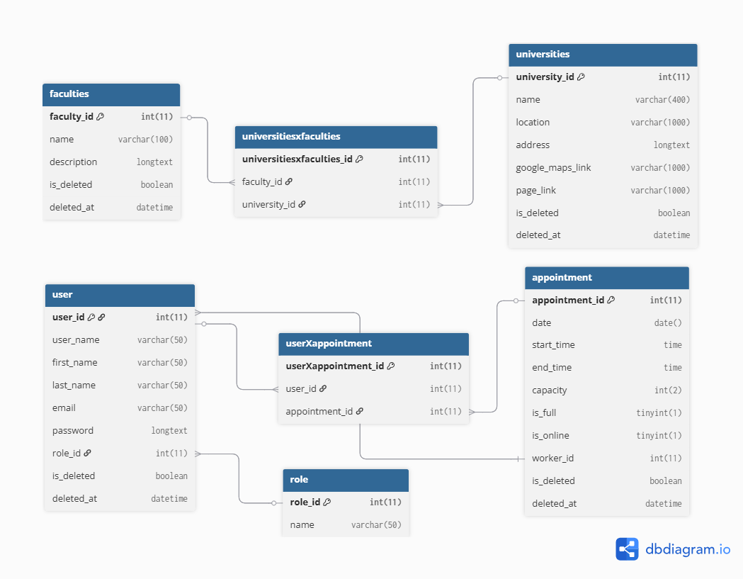
Az alábbi képen láthatjuk az adatbázis ER diagramját. Mindegyik tábla rendelkezik egy elsődleges kulccsal, illetve az idegen kulcsokkal egymásra is hivatkoznak.
A következő adatokat tartalmazza az adatbázis:
Felhasználó tábla: Ez a tábla tartalmazza a felhasználóhoz tartozó adatokat, az azonosítóját, ami ugye az elsődleges kulcs is, a felhasználónevet, a felhasználó vezeték- és keresztnevét, az e-mailjét, a jelszavát, a szerepének az azonosítóját, ami egy idegen kulcs, illetve azt, hogy az adott felhasználó már törölve van-e és ha igen, akkor a törlés mikor történt.
Egyetemek tábla: Ez a tábla tartalmazza az egyetemekhez tartozó adatokat, az egyetem azonosítóját, ami az elsődleges kulcs, az egyetem nevét, helyét, címét, ahhoz egy Google Maps linket, az egyetem oldalához egy hivatkozást, illetve azt, hogy az adott egyetem már törölve van-e és ha igen, akkor a törlés mikor történt.

Időpont tábla: Ez a tábla tartalmazza az időpontokhoz tartozó adatokat, a időpont azonosítóját, ami az elsődleges kulcs, a időpont dátumát, kezdeti és végző időpontját, azt, hogy hány fő tud jelentkezni az adott időpontra, azt, hogy van-e még hely egy adott időpontra, vagy megtelt, azt hogy online vagy személyesen lesz-e az időpont, azt, hogy az időponthoz tartozó konzultációt melyik dolgozó tartja az azonosítója alapján, illetve azt, hogy az adott időpont már törölve van-e és ha igen, akkor a törlés mikor történt.
Karok tábla: Ez a tábla tartalmazza a karokhoz tartozó adatokat, a kar azonosítóját, ami az elsődleges kulcs, a kar nevét, a kar leírását, illetve azt, hogy az adott kar már törölve van-e és ha igen, akkor a törlés mikor történt.
Szerep tábla: Ez a tábla tartalmazza a szerepekhez tartozó adatokat, a szerep azonosítóját, ami az elsődleges kulcs, illetve a szerep nevét.
Egyetemek x karok tábla: Ez egy összekötő tábla, ami az egyetemek és a karok táblát köti össze. Tartalmazza az egyetem azonosítóját, illetve a karok azonosítóját, amelyek itt az idegen kulcs szerepét töltik be. Emellett tartalmazza a tábla elsődleges kulcsát is.
Felhasználó x időpont tábla: Ez egy összekötő tábla, ami a felhasználókat és az időpontokat köti össze. Tartalmazza a felhasználó azonosítóját, illetve az időpont azonosítóját, amelyek itt az idegen kulcs szerepét töltik be. Emellett tartalmazza a tábla elsődleges kulcsát is.

Fejlesztési módszertan
Fejlesztése módszertanként az agilis módszertanokból a scrum típusút választottuk. Ez a jelenleg legnépszerűbb, sokan használják. Gyors alkalmazkodásra, iteratív fejlesztésre és az ügyféllel való folyamatos együttműködéssel törekszik. A scrum rövid, fix hosszúságú ciklusokban (sprintekben) dolgozik, a munka prioritások alapján működik. Egy sprint általában 2 hétig tartott, de volt mikor különböző okok miatt meghosszabbítottunk egy-egy sprintet, azonban olyan is előfordult, hogy jól haladtunk és akár hamarabb neki kezdtünk a következőnek. Ugyan, nekünk ügyféllel nem volt dolgunk, igyekeztünk a csapaton belül megvalósítani ezt az együttműködést.

Elvégzett tesztek
Jelenleg csak manuális tesztjeink vannak, a unit teszteknek még nem álltunk neki. A teszteket egy excel táblázatba rögzítettük, hogy egyszerűbb legyen a számontartásuk.

Frontend tesztekre példakép:
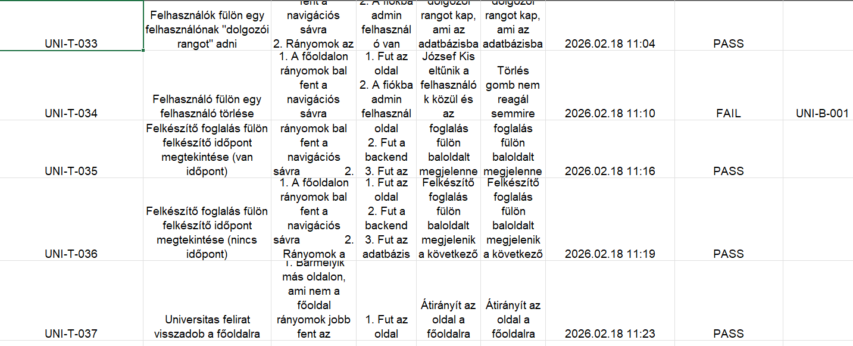

Backend tesztekre példakép:
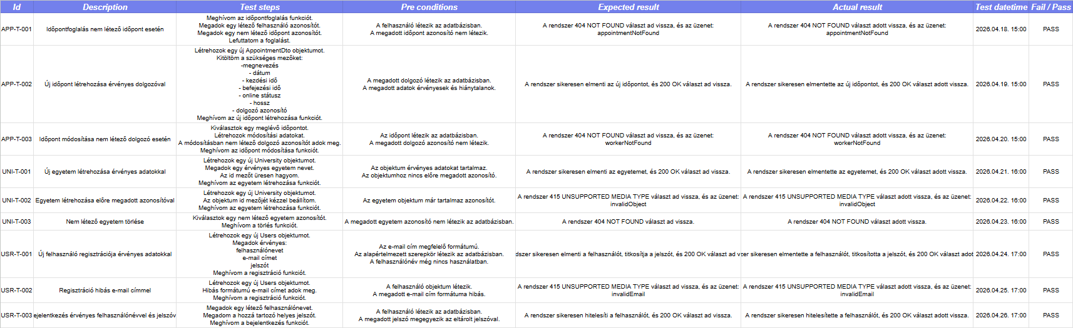

Program működésének részletes leírása
A projekt alapvetően egy időpontfoglaló oldal. Ha valaki regisztráció és bejelentkezés nélkül szeretné használni az oldalt, akkor ő csak a főoldalt és az egyetem kereső fült látja és tudja használni.

Bejelentkezett felhasználó:
Ha a felhasználó regisztrált és be is jelentkezett akkor a főoldalt, az egyetem kereső és az időpontfoglaló fült is látja, illetve azt használni is tudja. A főoldalon a felső bal felső sarokban a navbarra kattintva tudunk navigálni az odalak között. Az első minden esetben a főoldal. A második az egyetem kereső. Ha arra rákattintunk, akkor egy keresőt látunk magunk előtt, ahol bármely egyetemre rákeresve, megtekinthetjük az intézmény rövid leírását, címét, egy Google Maps linket hozzá, illetve az intézmény oldalát is. Ez a funkciója az oldalnak igazából ennyi, ez csak egy plusz kiegészítő elem, amit hozzá szerettünk volna adni az oldalhoz. Ha visszamegyünk a navbarra, és kiválasztjuk a foglalás menüpontot, akkor egy naptárral fogjuk szemben találni magunkat. A naptáron bármelyik nappal tudunk interaktálni, azonban, ha olyan napra kattintunk, amelyen van már létező időpont, akkor a bal oldalon az időponthoz tartozó információk megjelennek. Az információk alatt pedig rá tudunk kattintani a foglalás gombra. Jelenleg a kattintás után még nem történik semmi, a közeljövőben szeretnénk, ha egy emailt küldene az oldal a sikeres foglalásról.

Bejelentkezett dolgozó:
Ha a felhasználó dolgozóként szerepel a rendszerben, akkor ugyanannyit lát, mint az átlagos felhasználó. A dolgozónak annyiban más egy sima felhasználóhoz képest, hogy az időpontfoglaló fülön ő nem csak foglalni, hanem létrehozni is tud időpontokat. Bal oldalt neki már látható egy létrehozás gomb. Rákattintva meg kell adnia a létrehozni kívánt konzultáció címét, dátumát, a kezdeti és végi időpontot, meg kell adnia, hogy hányan lehetnek maximum az adott konzultáción, illetve azt, hogy az előadás online lesz-e vagy személyesen. Személyes esetén nem kell megadni helyszínt, mivel ilyenkor az alapértelmezett helyszín a Universitas Studio lesz.

Bejelentkezett admin:
Ha a felhasználó adminként van bejelentkezve, akkor a navbaron három pont helyett négyet lát. A negyedik menüpont az admin oldal, ahol a kizárólag admin jogosultságú felhasználók tudnak bármit is szerkeszteni. Az adminok ugyanúgy tudnak időpontokat létrehozni, mint a dolgozók, ezt meg tudják tenni az admin és az időpontfoglaló oldalon keresztül is. Az admin foglalkozik az egyetemekkel az oldalon. Az egyetemek kezelése fülön tud létrehozni új egyetemet, illetve a mér meglévőket tudja szerkeszteni vagy akár törölni. Az adminhoz tartozik még a felhasználók kezelése is. Kizárólag az admin tud átlagos felhasználóból dolgozót csinálni, ezt úgy tudja megtenni, ha a felhasználók kezelése fülön a felhasználónál bepipálja a dolgozót.

Csapatmunka
A csapatunk 2025 augusztusában állt össze. A csapattárs választásnál elsősorban nem azt vettük figyelembe, hogy ki mennyire tud jól fejleszteni vagy hogy ki mennyire ügyes, sokkal inkább előtérbe vettük azt, hogy kivel dolgoznánk szívesen. A projekt elkészítése végére igazán jól összekovácsolódtunk és tudtunk egymással jól dolgozni, bár akadtak kisebb nehézségek, főleg a munka elején. Elsősorban az okozott problémát, hogy az ötletet kitalálni is nehéz volt, nagyon sokat rágódtunk rajta. Nem szerettünk volna mi is csak egy webshopot csinálni, abból már van elég, viszont az lett volna „biztonságos” megoldás. Miután az ötlet megszületett, jött a következő akadály, mégpedig a motiválatlanság. Hármunk közül mindenki nagyon nehezen kezdett neki a munkának, főleg Zsófinak (ami tekintve, hogy ő a projekt menedzser, nem túl szerencsés) szedte nehezen össze magát. Végsősoron a többiek egymást segítve megoldottunk szinte minden elénkbe kerülő problémát.

Csapattagok:
Ujsághy Zsófia Lilla: Zsófi volt a frontendért a felelős és ő volt a projekt menedzser is. Eleinte sokat kellett ismételnie és tanulnia, hogy a projektet tudja csinálni, illetve az elején a többiek összefogása is kicsit döcögött. De idővel elkapta a fonalat és tudta időre teljesíteni a feladatait, emellett kezelni a többieket is.
Zibrinyi Julianna Mária: Julcsi az adatbázisért felelt a projekt alatt, illetve a prezentáció is az ő munkássága. Először kicsit nehézkesen sikerült létrehoznia az adatbázist a projekthez, mivel sokszor történt, hogy volt egy apró elírás vagy esetleg valami kimaradt belőle. Mindazonáltal, amint kialakult a végleges adatbázis napi rendszerességgel dolgozott rajta/vele és még pluszba besegített a frontend dizájnolásán egy kicsit.

Hornicz Tamás Csaba: Tomi volt a backendért a felelős. Tomi alapvetően a legcsendesebb a három csapattagból, de mindig jelezte, hogy hogyan áll, miben akadt el vagy miben kér segítséget. Ő is az elején kicsit küzdött, mivel a keretrendszer, amit használt, azt a projekt készítése közben tanulta/ismerte meg. Azonban ezt az akadályt sikeresen vette.

Alkalmazások, amelyek segítették a csapatmunkát:
Discord: A Discord volt a fő kommunikációs csatornánk, mindent itt beszéltünk meg, itt van létrehozva a projekt csoport is. Rendszeresen feltöltöttük és jeleztük a másiknak, hogy éppen hogyan állunk.
Jira: A Jirát a feladatok menedzselésére használtunk elsősorban, illetve folyamatosan logoltuk, hogy egy adott feladattal mennyit dolgoztunk. Így nyomon követhető volt, hogy hogyan haladunk a projekttel, ki van lemaradva vagy kinek miben kellene segítség.
Figma: A Figma napjaink egyik legnépszerűbb UI/UX tervező szoftvere, amely elsősorban azért kiemelkedő, mert felhőalapú, rendkívül gyors és hatékony együttműködést tesz lehetővé csapatok számára. A legnagyobb hasznát annak vettük benne, hogy a valós idejű együttműködésnek köszönhetően, mind a hárman egyszerre tudtunk dolgozni a dizájnon. Először elkészítettük az egyszerű dizájnt, majd készítenünk kellett egy funkcionális dizájn tervet is, ami azt jelenti, hogy a dizájn terv interaktív és kattintható, ami igyekszik hűen tükrözni a végleges weboldalt.
Github: A Github azért rendkívül hasznos eszköz a fejlesztők körében, mert egy helyen teszi lehetővé a kódok tárolását, verziókezelését, a közös munkát és a projektmenedzsmentet. Alapvetően a Git verziókezelő rendszert használja felhőalapú felületen, ami biztonságos és átlátható környezetet biztosít.

A github link, ahol a projekt elérhető: https://github.com/Ujzsofi00/Vizsgaremek
